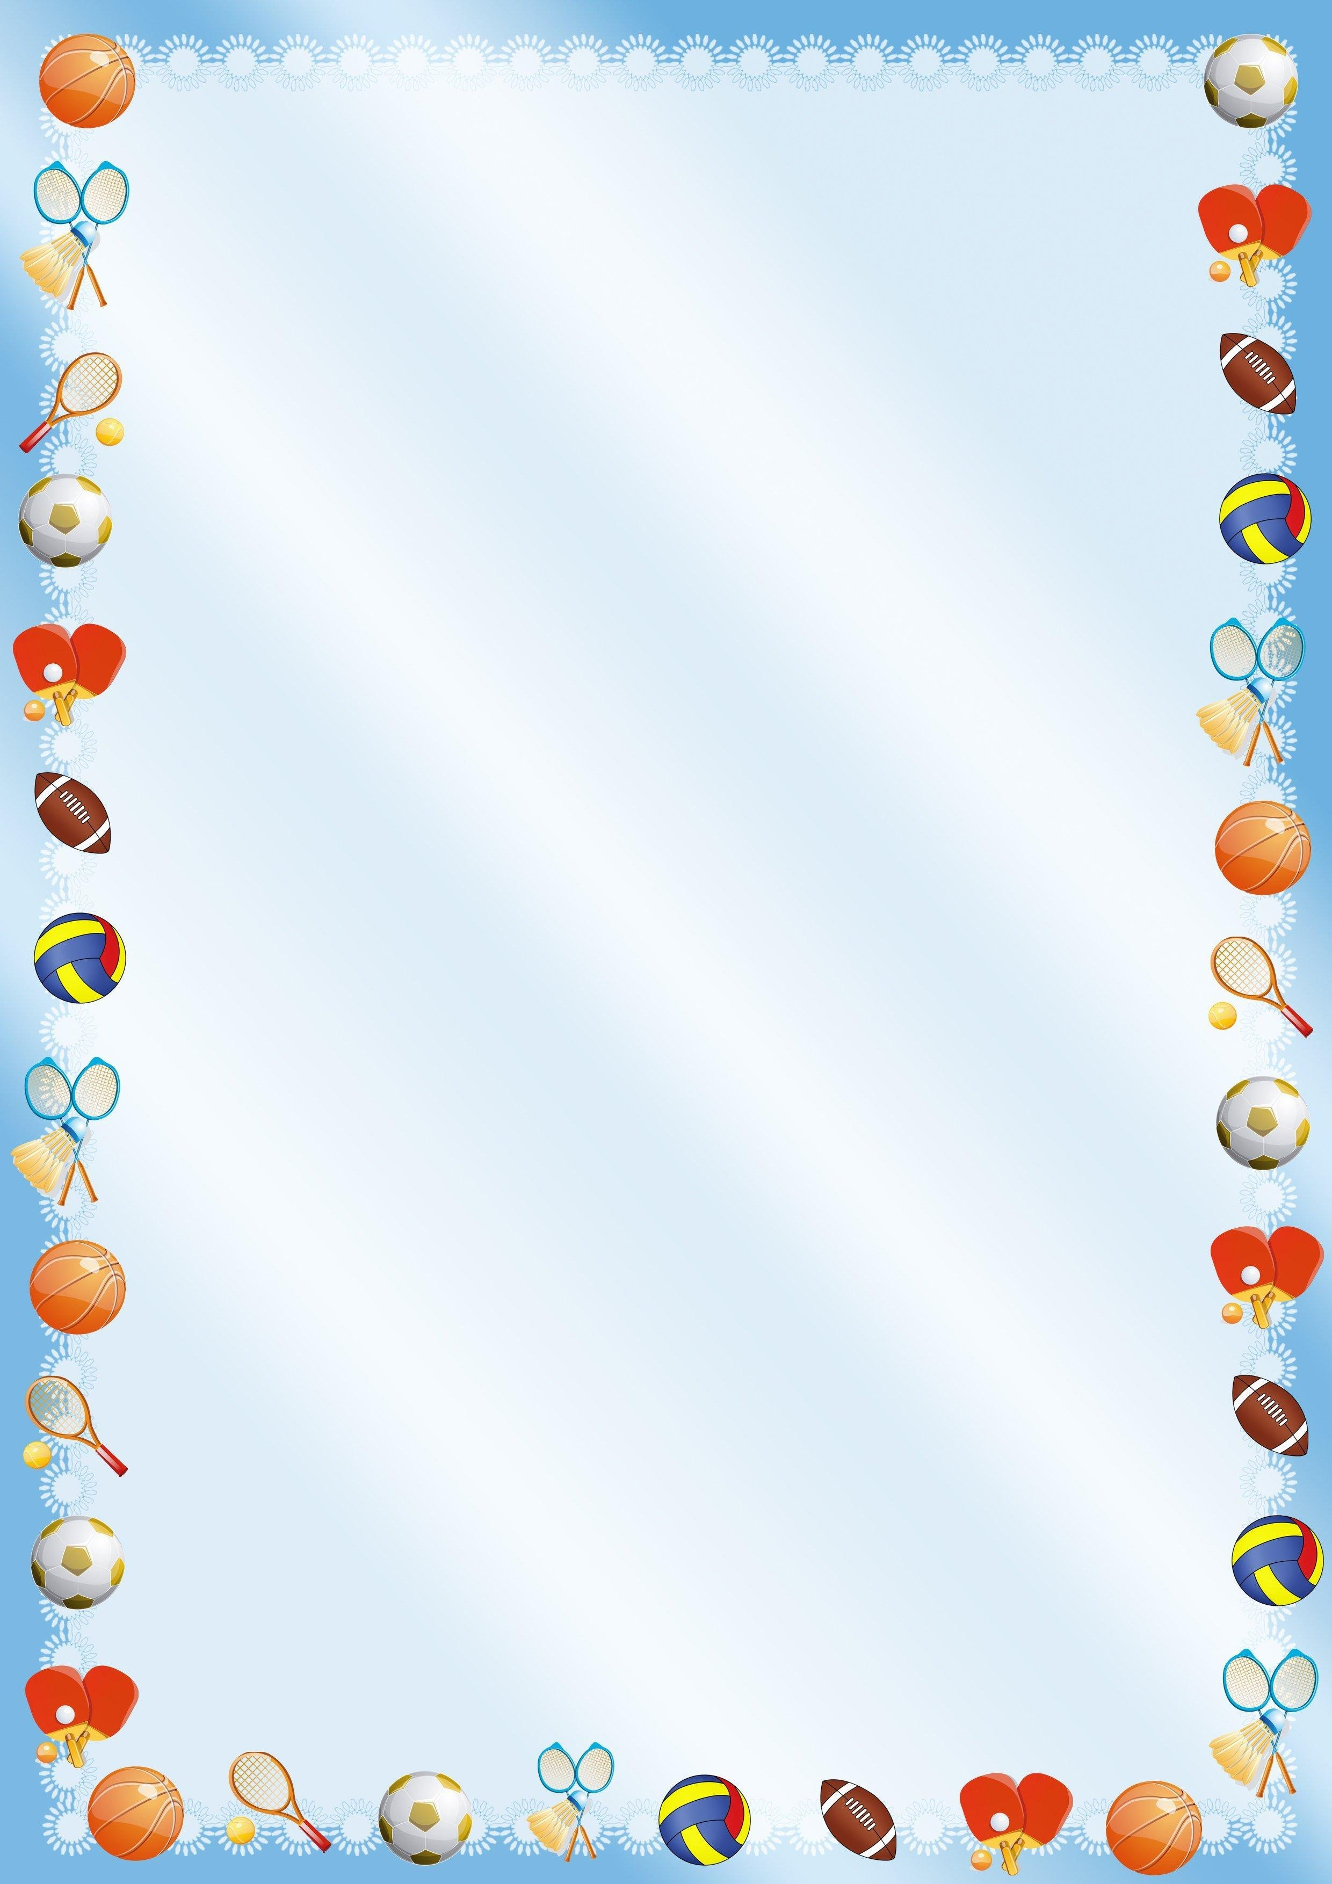

**Консультация для родителей**

**«Спортивные снаряды и тренажеры**

**для физического развития детей дома»**

В домашних условиях необходимо иметь достаточное количество пособий и оборудования, которое по своим параметр соответствовало бы возрастным особенностям, двигательным и функциональным возможностям детей.

В комнате следует оборудовать спортивный уголок для развития движений и увеличения двигательной активности вашего ребёнка. Можно приобрести готовый спортивно-игровой комплекс типа «Крепыш», «Растан», «Забава». В состав оборудования комплекса входят разные пособия: гимнастическая стенка, канат, верёвочная лестница, лиана, качели, кольца и др.

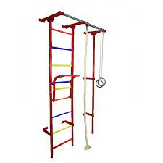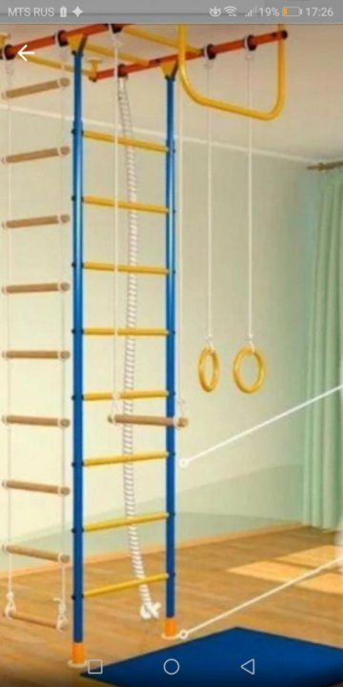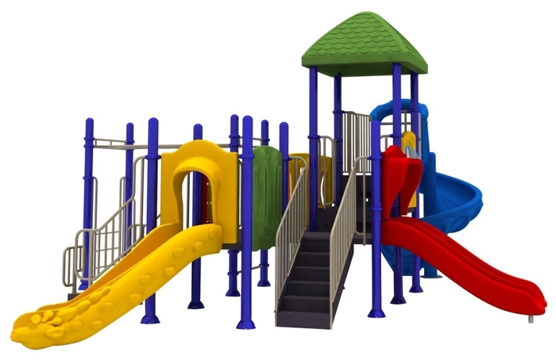

*«Крепыш» «Растан» «Забава»*

В то же время можно самим оборудовать физкультурно - игровой уголок для ребёнка: одни пособия приобрести в спортивном магазине, другие сделать самим. По мере формирования двигательных навыков и расширения интересов ребёнка спортивный уголок следует пополнять более сложными пособиями различного назначения. Целесообразно приобрести для создания физкультурно-игровой среды в домашних условиях пособия для развития основных видов движений, профилактики плоскостопия, для организации подвижных игр и упражнений общеразвивающего действия.

Дома желательно иметь несколько мягких модулей: бум напольный, валик «Змейка» — для выполнения детьми упражнений в ходьбе, беге и равновесии; полукольцо (дугу) для подлезания.

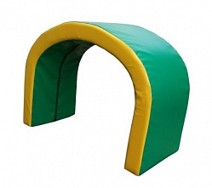 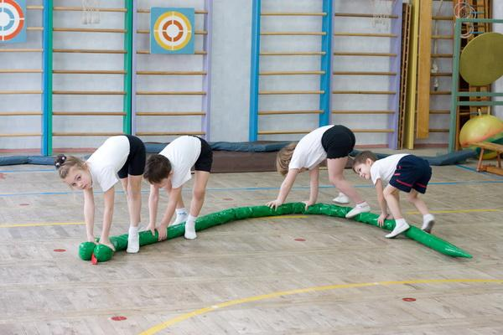



Одним из самых увлекательных пособий для младших дошкольников является гимнастическая лестница (из трёх — пяти пролётов) или лесенка - стремянка (из двух пролётов). На неё можно прикрепить скат с бортиками, оснастив его зацепами (по которому ребёнок сможет прокатывать мяч); подвесить корзину и мишень для забрасывания мяча и метания предметов.

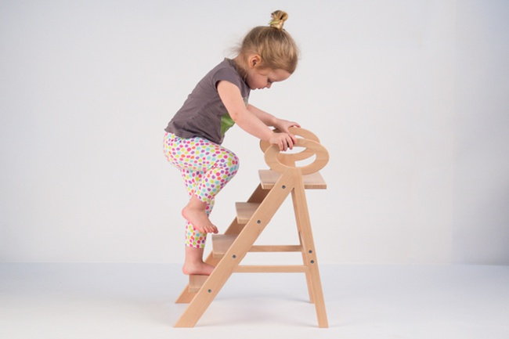 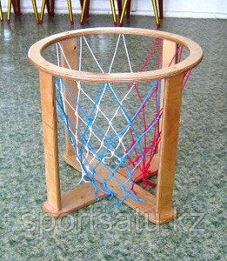 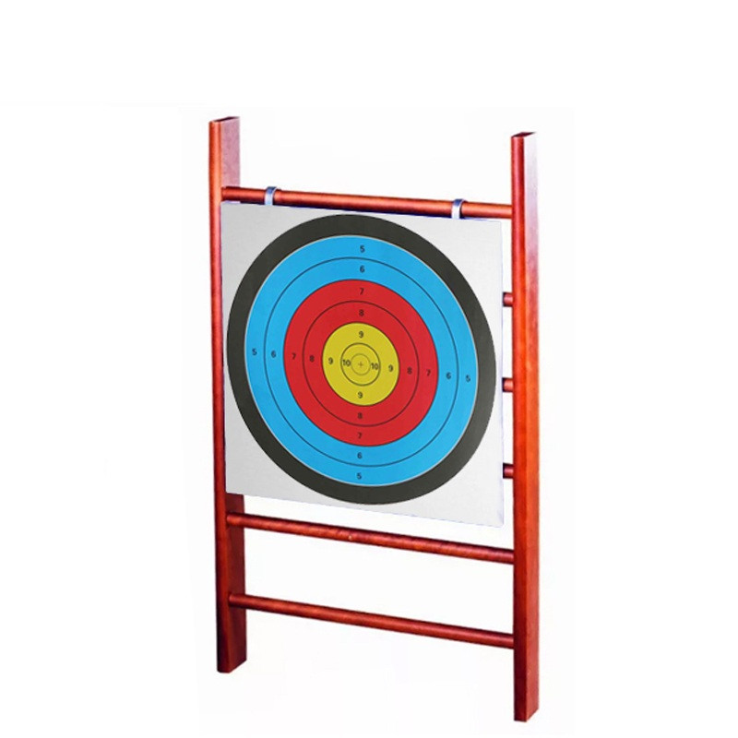

Взрослым следует объяснить ребёнку способы лазанья по гимнастической стенке переменным шагом. В основном дети 4-го года жизни влезают и слезают произвольным способом. Достаточно сложным для ребёнка является переход с одного пролёта стенки на другой. Он осуществляется приставным шагом в одну и другую сторону.

В детской комнате необходимо иметь мелкие физкультурные пособия: разные мячи (резиновый мяч-шар, набивной мяч весом 0,5—1 кг), обруч, гимнастическую палку, шнур. Малыши очень любят бросать и ловить мяч, а также прокатывать утяжелённый мяч (весом 300 г). Точность прокатывания совершенствуется и в упражнениях с попаданием катящимся мячом в предмет (кегля, кубик). Это упражнение оказывается результативным, если прокатывать мяч одной рукой. Ребёнка следует научить катать обруч. Перед началом движения надо поставить обруч ободком на пол, затем, придерживая его левой рукой сверху, подтолкнуть вперёд правой рукой снизу. Также надо научить правильно бросать мяч из-за головы двумя руками. Руки над головой чуть согнуты, локти вперёд, ребёнок держит мяч разведёнными пальцами.

*Огромное влияние на развитие разных групп мышц ребёнка оказывают различные игры и игровые упражнения с такими пособиями, как резиновое кольцо, обруч, мяч, гимнастическая палка.*

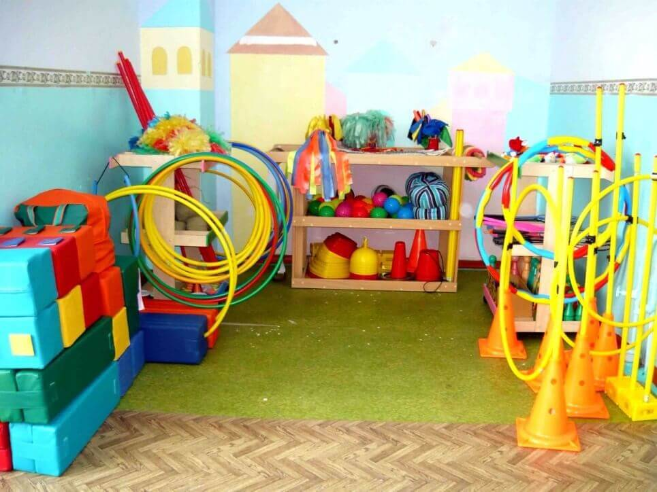



Пролезь в обруч (для младшего дошкольного возраста)

Взрослый держит вертикально обруч, а ребёнок пролезает в него.

Машина

Ребёнок держит обруч как руль (горизонтально к полу) и, поворачивая его влево и вправо, бегает с ним по всей площадке.

Достань шарик

Взрослый держит воздушный шар на высоте поднятых рук ребёнка, затем выше на 5—10 см. Ребёнок пытается достать шар, подпрыгивает.

Упражнения с обручем:

Пролезание в вертикально поставленный обруч; ходьба по краю обруча (с круглым ободом); перешагивание из обруча в обруч; катание обруча вперёд и бег за ним; скатывание мяча с горки и бег за ним; прыжки из обруча в обруч (3—4 обруча); бег по дорожке, сделанной из обручей.

Упражнения со шнуром: прыжки через шнур, положенный на пол, бег вдоль скакалки, разложенной на полу, по дорожке из двух скакалок.

Старших дошкольников привлекают разнообразные сюжеты и создают у них эмоциональный настрой для выполнения упражнений на снарядах. Для того чтобы спортивный комплекс использовался ребёнком ежедневно, нужно придать занятиям сюжетно - игровой характер (например, «Поездка на парусном корабле», «Кругосветное путешествие», «Мы — спортсмены» и т. д.). Двигательная активность старших дошкольников в значительной мере зависит от их эмоционального состояния и мотивов, которыми они руководствуются в своей деятельности.

Много радости приносят детям подвижные игры и спортивные упражнения, в которых они участвуют вместе с родителями.

*Предлагаю несколько игровых упражнений с использованием разных пособий (могут участвовать один, два или несколько детей).*

Кто больше перенесёт предметов?

С одной стороны площадки в большом кругу (нарисованном на земле или в большом обруче) расположено много разных пособий и предметов (мяч, колечко, скакалка и т. д.). На противоположной стороне стоят дети (двое-трое и более), каждый в маленьком обруче. По команде: «Раз, два, три — бери!» — дети быстро бегут к предметам, берут по одному и возвращаются на место. Положив предмет в свой обруч, бегут за вторым, третьим и т. д. предметом. Выигрывает тот ребёнок, который больше всех перенесёт предметов.

Веселее играй, но мяч не теряй

Дети выполняют разные движения с мячом (подбрасывают, прокатывают, ударяют о землю). По сигналу взрослого «Стоп!» быстро останавливаются, поднимая руки с мячом вверх. Затем взрослый даёт задания: прокати мяч с горки и догони его, проведи мяч между деревьями или предметами, подбрось мяч вверх и поймай его (не менее 5—10 раз).

Не задень верёвочку

Взрослый и ребёнок вращают верёвку. Дети поочерёдно перепрыгивают на двух ногах через верёвку, затем пробегают под вращающейся верёвкой

Если у родителей есть возможность, то можно приобрести 2—3 детских тренажёра сложного устройства (велотренажёр, брусья, гимнастическая скамья, бегущая дорожка) для развития разных групп мышц и развития выносливости ребёнка, а также для целенаправленного развития физических качеств: быстроты движения, ловкости, гибкости, силы.



Игровые упражнения на детских тренажёрах повышают эмоциональный тонус детей, активизируют их двигательную и познавательную деятельность, формируют такие нравственно-волевые качества, как выдержка, решительность, смелость, самостоятельность, дисциплинированность. В то же время игры и упражнения на тренажёрах развивают детскую любознательность, творческое воображение и учат детей бережному обращению с физкультурными пособиями.

Родителям необходимо осуществлять постоянный контроль за физической нагрузкой ребёнка во время выполнения упражнений на тренажёрах. При этом следует строго следовать следующим рекомендациям: ребёнок 5—7 лет может непрерывно заниматься на одном тренажёре в течение одной минуты, далее предлагается отдых, также в течение одной минуты.

**Перечень тренажёров сложного устройства**

1. Велотренажёр — для укрепления мышц ног и развития выносливости

2. Брусья — для укрепления мышц рук и брюшного пресса

3. Скамья наклонная — для тренировки мышц брюшного пресса

4. Тяга — для укрепления мышц рук и плечевого пояса, туловища

Данные тренажёры можно расположить недалеко от свободной стены.

Наряду со сложными можно использовать простейшие тренажёры: детский **эспандер** — для развития мышц плечевого пояса, **диск «Здоровье»** — для укрепления мышц туловища и ног, **детские гантели и гири** — для укрепления рук и плечевого пояса, различные **массажёры** — для профилактики плоскостопия и массажа ступней ног, **мяч-массажёр** — для массажа разных частей тела, **резиновые кольца** — для развития и укрепления кистей рук, **гимнастические ролики** — для развития координационного аппарата, **большие гимнастические мячи** — для развития гибкости позвоночника и координационных способностей.

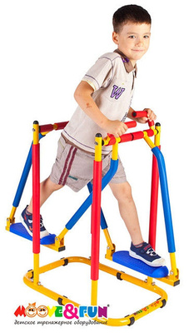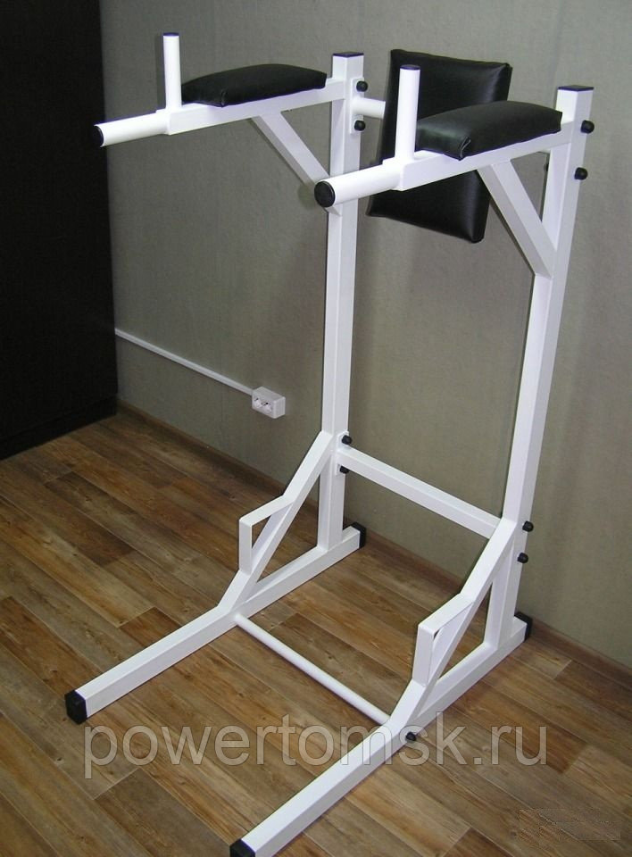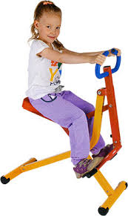

«Бегущий по волнам» «Брусья» «Велотренажер»

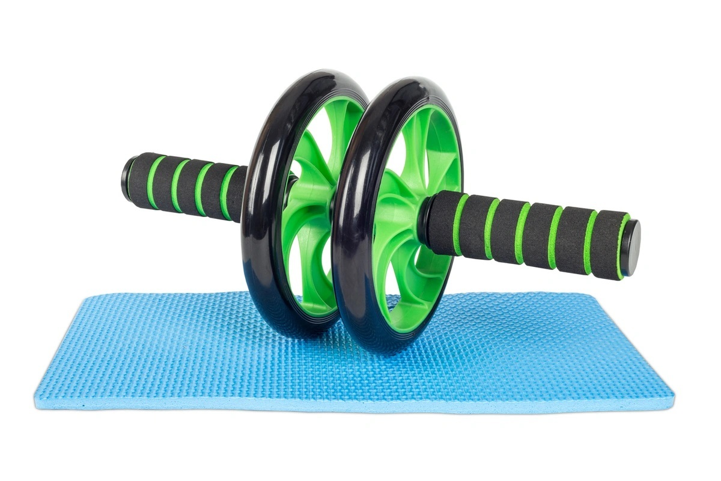 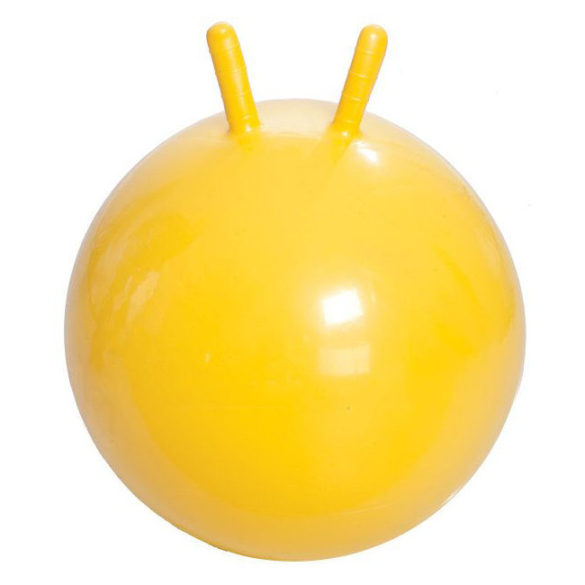 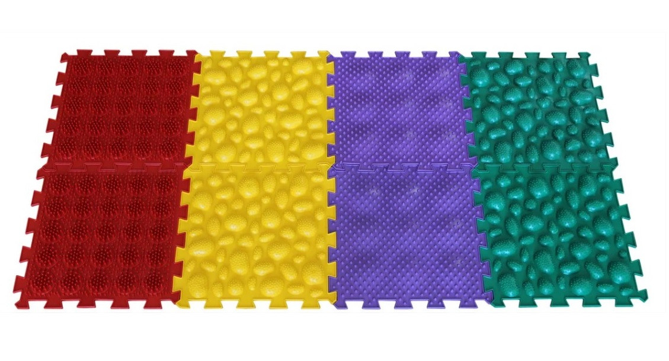

«Гимнастический ролик» «Гимнастический мяч» «Массажная дорожка»